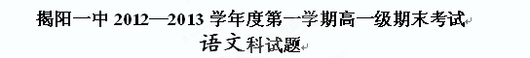
说明：本试卷共五大题，满分150分，考试用时150分钟。
请使用黑色字迹的钢笔或者签字笔在答题卷上作答。
命题人：王文静
一、基础知识：本大题4小题，每题3分，共12分。
1．下列加点字的读音，全都不相同的一项是（ ）
A、粘贴 玷污 砧板 拈轻怕重 如坐针毡
B、悲怆 寒伧 创伤 沧海桑田 踉踉跄跄
C、禅让 蝉联 忌惮 箪食壶浆 殚精竭虑
D、对峙 坚持 侍奉 诗词歌赋 恃才傲物
2．下列加点的熟语使用不恰当的一项是（ ）
30年前的那场决定中国前途命运的三中全会选择了以农村改革作为突破口，30年后的这场三中全会的关键词依然是农村改革。时间仿佛走了一个轮回，却是旧瓶装新酒，两次会议所面临的形势与机遇已经迥然不同了。30年前，中国百废待兴，30年后，中国的经济总量已经步入世界前列，在经济全球化的格局中牢牢占据了一席之地；30年前,小岗村那张分田到户的生死契约是空谷足音，30年后，中国改革已经在经济、政治、文化和社会各方面多层次深入展开。
A、旧瓶装新酒 B、迥然不同 C、 百废待兴 D、空谷足音
3．下列各句中没有语病的一句是（ ）
A、此外，在另外两份建议中，她积极呼吁加快股份分置改革措施，运用法律手段打击
上市公司大股东占用资金的行为。
B、据调查，当今中国，数以亿计的青少年正在通过电视、电影以及网络游戏等来认识
生活，在其中形成有关善恶对错的世界观、人生观和价值观，确认和思考自己与这
个社会的关系。
C、日本广岛六日上午举行了原子弹爆炸六十三周年纪念和平祈念仪式，包括福田首相、
五十五国代表和原子弹受害者遗属在内的四点五万人出席，中国首次派出代表参加
了此次活动。
D、有的学生在考试前会出现失眠、烦躁等现象，这往往是因为他们太在乎考试成绩，
心理负担过重造成的。
4．把下列句子组成语意连贯的一段文字，排序最恰当的一项是（ ）
①在古代，这个信念有些神秘色彩。
②在一切比较深入的科学研究后面，必定有一种信念驱使我们。
③对于数学研究则还要加上一点：这个世界的合理性，首先在于它可以用数学来描述。
④可是发展到现代，科学经过了多次伟大的综合，如欧几里得的综合,牛顿的综合，爱因斯坦的综合，计算机的出现，哪一次不是或多或少遵循这个信念？
⑤这个信念就是：世界是合理的，简单的，因而是可以理解的。
A、 ②①④③⑤ B、①④②③⑤ C、②⑤③①④ D、①④②⑤③

二、古诗文阅读：本大题3小题，共36分。
（一） 阅读下列文段，完成文后5—7题。（9分）
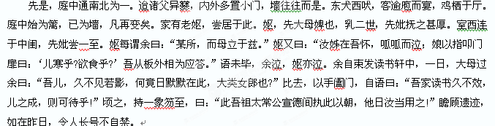5．下列句中加点的词，意义不同的一项是（ ）
A、而母立于兹 B、汝姊在吾怀
C、久不见若影 D、大母过余曰
6．下列句中加点的词的用法不相同的一项是（ ）。
A、百老年屋，尘泥渗漉，雨泽下注。
B、东犬西吠，客逾庖而宴
C、妪，先大母婢也，乳二世
D、庭有枇杷树，吾妻死之年所手植也
7．下列句中加点的字与“先是，庭中通南北为一”中的“为”意义和用法相同的一项是（ ）
A、吾从板外相为应答 B、轩东故尝为厨
C、庭中始为篱 D、余既为此志
（二）阅读下面文言文，完成8~12题。（21分）
陈豨反，上自将，至邯郸。而韩信谋反关中，吕后用何计诛信。上已闻诛信，使使拜丞相为相国，益封五千户，令卒五百人一都尉为相国卫。诸君皆贺，惟平独吊。平谓何曰：“祸自此始矣。上暴露于外，而君守于内，非被矢石之难，而益君封置卫者，以今者淮阴新反于中，有疑君心。夫置卫卫君，非以宠君也。愿君让封勿受，悉以家私财佐军。”何从其计，上说。
其秋，黥布反，上自将击之，数使使问相国何为。曰：“为上在军，抚勉百姓，悉所有佐军，如陈豨时。”客又说何曰：“君灭族不久矣，上所谓数问君，畏君倾动关中。今君胡不多买田地，贱贳^{①}貣^{②}以自污？上心必安。”于是何从其计，上乃大说。
上罢布军归，民道遮行，上书言相国强贱买民田宅数千人。上至，何谒。上笑曰：“今相国乃利民！”民所上书皆以与何，曰：“君自谢民。”后何为民请曰：“长安地狭，上林中多空地，弃，愿令民得入田，毋收稿为兽食。”上大怒曰：“相国多受贾人财物，为请吾苑！”乃下廷尉，械系之。数日，王卫尉待前曰：“夫职事，茍有便于民而请之，真宰相事也。陛下奈何乃疑相国受贾人钱乎！”是日，使使持节赦出何。何年老，素恭谨，徒跣入谢。上曰：“相国为民请吾苑不许，我不过为桀纣主，而相国为贤相。吾故系相国，欲令百姓闻吾过。” （选自《汉书•萧何传》，有改动）
【注】①贳（shì）：赊买。 ②貣（tè）：向人求物。
8. 对下列句子中加点字的解释，有误的一项是（ ）
A．惟平独吊 吊：慰问
B．非被矢石之难 被：蒙受
C．君自谢民 谢：辞谢
D．吾故系相国 故：故意
9. 下列各组句子中加点词的意义和用法相同的一项是（ ）
A．上暴露于外，而君守于内 以今者淮阴新反于中
B．民所上书皆以与何 夫置卫卫君，非以宠君也
C．后何为民请曰 我不过为桀纣主，而相国为贤相
D．陛下奈何乃疑相国受贾人钱乎 乃下何廷尉，械系之
10. 以下六句话分别编为四组，全都表现萧何为人恭谨的一组是（ ）
①吕后用何计诛信 ②让封辞赏 ③悉以家私财佐军
④上至，何谒 ⑤后何为民请 ⑥跣入谢
A．②③⑥ B．①②④ C．①⑤⑥ D．③④⑤
11. 根据文意，下列分析和评说不正确的一项是（ ）
A．萧何设计帮助除掉韩信后，汉高祖“益封置卫”，“拜丞相为相国”，给予萧何很多 的封赏。
B．萧何在汉高祖率军平乱之时，坐镇关中，安抚百姓，为高祖解了后顾之忧。
C．萧何之所以受到汉高祖的猜忌，是因为他身居高位，功高震主。
D．汉高祖虽然生性多疑，但知过能改，释放萧何，让出上林空地给百姓耕种。
12. 把文言文阅读材料中画横线的句子翻译成现代汉语。（9分）
（1）为上在军，抚勉百姓，悉所有佐军，如陈豨时。（3分）

（2）夫职事，茍有便于民而请之，真宰相事也（3分）
（3）借书满架，偃仰啸歌，冥然兀坐，万籁有声。（3分）

（三）诗歌鉴赏（共7分）
13．阅读下面的诗歌，然后回答问题。
春闺思 张仲素
袅袅城边柳，青青陌上桑。提笼忘采叶，昨夜梦渔阳。
注：“渔阳”在古代多指征戍之地。
（1）诗中两组叠音词的运用有何妙处？（3分）

（2）这首诗中抓取了哪一细节？寄寓了怎样的情感内涵？（4分）

三、名句名篇默写：补写出下列名句名篇中空缺的部分。（8分）
（1） ，映带左右， ，列坐其次。（王羲之《兰亭集序》）
（2）白露横江，水光接天。 ， 。（苏轼《赤壁赋》）
（3） ，人亦念其家。 ，用之如泥沙？（杜牧《阿房宫赋》）
（4） ，依依墟里烟。狗吠深巷中， 。（陶渊明《归原田居》）

四、现代文阅读：本大题两篇文段，共23分。
（一）阅读下面的文字，完成15—16题。（9分）
展示中国文化
“软实力”是时下一个热门词汇。软实力的提升，在很大程度要依靠文化产业。因为文化
产业的消费过程，就是价值认同的过程。所以，我们必须高度重视文化产品的文化内涵、精神
内涵、价值内涵。
我们的文化产业，特别是电影、电视等受众面广的文化产品，应该向世人展示中国文化
和历史中健康的东西，正面的东西，美的东西。
我不是说中国文化和历史中没有不健康的东西，负面的东西，不美的东西，当然有。然
而，中国文化从总体上是健康的，是美的。中华民族是一个有着强大创造力和生命力的民族。
我不赞成有的人以偏概全、以丑为美，把中国历史上和现实中的阴暗的、丑恶的、血腥的东
西，加以放大、渲染，或者把中国人一个一个描绘成发呆的模样，这样的所谓作品，怎么可能得到国际社会对中国文化的认同和向往，怎么可能增强中国文化在世界上的吸引力呢?我们的文化产品在向国际社会介绍中国文化的时候，要力求提供一种对于中国文化的深度认识。
介绍中国文化，当然要讲述中国的历史故事，要介绍各种文化遗产。但同时，更要展示在这些文化遗产后面的东西。这就是中国文化的精神与价值。例如，从杨柳青年画的欢乐喜庆，可以看到中国人对平安、富足生活的强烈愿望；从青州佛像的微笑，可以看出，中国人无论是在太平岁月，还是在苦难岁月，都能保持乐观、从容的气度；从江南园林可以看到中国人优雅的生活品住和美感世界。这样展示出来的中国文化，有活的灵魂，才有深的认识，才能照亮中国文化的本来面貌，并释放出无穷的意味。
我们文化产品要特别注意展示中国文化中体现人类普世价值的内容。
那些最有中国特色的东西，往往体现我们民族的独特的价值观和思想体系，而且也最能
体现全人类的普世价值。人们常常说的普世价值并非就是西方价值。比如，我们从孔子的
《论语》和天坛建筑，可以看到中国人对大自然的敬畏和感恩的心境；从万里长城到郑和下西洋，可以看出中国人对和平的永恒祈求；从20世纪老上海的开放活力，可以看到中国文化对外来文化的包容，等等。这些都是中国传统文化所体现的普世价值，需要着重展示、照亮。
我们的文化产品要特别关注普通老百姓的生活实践，要展示普通老百姓的生活态度、生
命情调、人生愿望和追求。例如，从《清明上河图》中宋代都城老百姓那种快乐的气氛，可以感受到中国人对和谐生活的满足；从中国人在弹琴、下棋、饮酒、喝茶时的诗意氛围，可以看到中国人的审美追求。普通老百姓的心灵世界、文化性格、生活愿望和审美情趣，对一个民族生存和历史发展，有极其重要的作用。中华民族历经磨难，但都能承受，这和老百姓的内在心态密切相关。
总之，我们要提升软实力，就要使文化产品有更高的精神追求，引导整个社会，同时，向世界显示中国人高尚的精神世界和优雅的精神趣味。
(节选自《人民日报》作者：叶朗)
14．下列说法中符合文意的两项是( )( )(6分)
A．提升软实力，依靠的是文化产业，必须高度重视文化产品，特别是电影、电视等受
众面广的文化产品。
B．作者认为渲染、放大中国历史上和现实中的阴暗的、丑恶的、血腥的东西的作品，
使得中国文化得不到国际社会的认同。
C．介绍中国文化，要讲述中国的历史故事、介绍各种文化遗产，这样展示出来的中国
文化，才有活的灵魂。
D．中国传统文化中最有中国特色的往往体现我们民族的独特的价值观和思想体系，而
且也最能体现全人类的普世价值。
E．弹琴、下棋、饮酒、喝茶的生活实践，展示了普通老百姓的生活态度、生命情调、
人生愿望和审美追求。
15．依据文章内容的理解，下列材料中不符合文中列举的“普世价值”的一项是( )（3分）
A．《庄子》中人与天地万物一体的意识
B．玄奘大师和义净大师先后赴印度取经
C．《孙子兵法》《韩非子》中揭示的“兵不厌诈”的思想。
D．同一个世界，同一个梦想
（二）阅读下面的文字，完成17—20题。（14分）
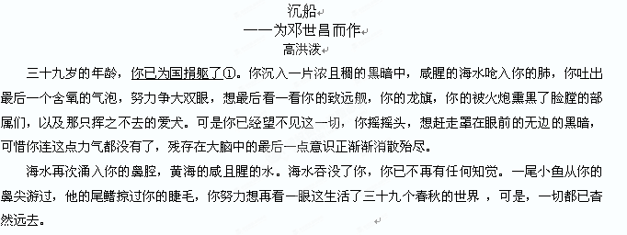
一座海是一座坟。
惟有这样的广阔墓地，才可以安放你的灵魂。一个舰长不屈的灵魂，一个十九世纪中国武士英武豪壮的灵魂，一个为了军旅的荣誉、为了祖国和朝廷的光荣而舍命相搏的灵魂。
以你的游水技能，再加上你身旁游动的伙伴和爱犬，你完全能够借助自己和别人的力量活下来，可是你断然拒绝了这种选择。人在舰在，既然生死与共的致远号已沉入水中，那莫名的悲愤想必让你痛不欲生。你恨狡猾的敌手吉野最后施放的那枚鱼雷，也恨自己躲闪不及，壮志未酬。弹尽后的最后一击，大无奈和大无畏的一击，被敌手的鱼雷无情的阻隔了，否则，舰与舰相撞的刹那，定然是惊天动地的另一种景象。
邓大人就这样走了②。
致远舰就这样沉没了。
人类与海洋游过千丝万缕的联系，沉船是割断这种联系的最残酷的方式之一，尤其是海战中的非自然沉船。写到这里，偶翻《清稗类钞》（注）第六册，内有《邓壮节阵亡黄海》，可以作为这篇短文的古典式收尾：
“光绪甲午八月十七日，广东邓壮节公世昌乘致远舰与日人战于黄海，致远中鱼雷而炸沉。邓死焉。先是，致远之开机进行也，舰中秩序略乱，邓大呼：‘吾辈从军卫国，早置生死于度外。今日之事，有死而已，奚事纷纷为？况吾辈虽死，而海军声威不至坠落，亦可告无罪。’于是众意渐定。观此则知邓早以必死自期矣。邓在军中激扬风义，甄拔士卒，有古烈士风，凄怆激楚，使人雪涕。”
甲午海战，邓大人的部属是有幸存者的，冰心老人的父亲便是其中之一，可见，邓世昌是完全有可能游上岸的。但他断然选择了死亡③，“今日之事，有死而已”，何等的凛然豪壮！谁说千古艰难惟一死，邓世昌沉海的选择，在我看来自然而然，较之《泰坦尼克号》男主角的情意缠绵来，更惨烈更悲壮也更具男儿血性!
邓世昌的爱犬最后也随他而去，据说这只通灵性的狗一直想救它的主人，衔着他的衣袖不肯松口，邓世昌断然推开了它。当他们的目光对视的时候，这只小狗想必也读出了主人必死的决心，于是，它便以身殉主了。这只小狗不见诸正史，电影《甲午海战》中也缺少了这一笔，可我相信这是历史的真实。
致远号巡洋舰的沉没，是北洋水师耻辱的败绩，是大清帝国无奈的衰落，但对邓世昌个人而言，则是另一种意义的永生。
三十九岁的邓世昌，邓壮节，以辽阔黄海作为自己灵魂的栖息地，一任浪花飞溅，激情澎湃，直到一个又一个世纪……
注：《清稗类钞》，清代掌故遗闻汇编，编者态度较严肃，可补正史之不足。

16．用自己的话概述 “那莫名的悲愤”指的是什么？（3分）

17．《邓壮节阵亡黄海》这段引文，在全文中有何作用？（5分）

18．文中划线的三句话都写了邓世昌的死，请按要求完成题目。（6分）
（1）“你已为国捐躯了”，此句使用第二人称，有何作用？

（2）“邓大人就这样走了”句中“这样”一词指代什么（用原文词语作答，限用4个字）？有何作用？

（3）“他断然选择了死亡”句中“断然”一词有何作用？

五、语言运用：本大题2小题，共10分。
19、仿照下面句式，以人生不同阶段的特征为内容，续写一段话。（5分）
春之清新，夏之火热，秋之丰硕，冬之静穆，各季节的不同色彩，构成了多彩的岁月。

20、提取下列材料的要点，整合成为一个句子，对“二十四史”进行解说，不得改变句子原来的意思。
（5分）
（1）为封建统治阶级提供历史借鉴是二十四史的编撰目的。
（2）封建统治者称“二十四史”为“正史”。
（3）纪传体是二十四史采用的体例。
（4）对中国四千多年来的历史，二十四史所作的记录是比较系统的。

六、作文（共60分）
21、阅读下面这则材料，写一篇文章。
“天地悠悠，过客匆匆，潮起又潮落/恩恩怨怨，生死白头，几人能看透/红尘呀滚滚，
痴痴呀情深，聚散总有时/留一半清醒留一半醉/我在梦里把你追随/我拿青春赌明天/你用真情换此生/岁月不知人间多少的忧伤/何不潇洒走一回……”
你会唱这首曾经风靡一时的歌曲吗？你是如何理解“潇洒”的？你对这首歌中流露出来的人生观、价值观有什么看法？你有过“潇洒走一回”的经历吗？你听说过类似的“潇洒走一回”的故事吗？
请以“潇洒”为话题，自拟题目，写一篇文章，文体自选，不少于800字。
揭阳一中2012—2013学年度第一学期高一级期末考试语文科试题答案
一、基础知识：
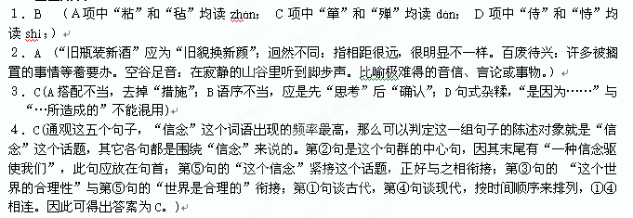二、古诗文阅读：
（一）5．D（我A、B、C“你”）
6．C (名词活用为动词，“喂养”。A、B、D名词作状语)
7．B
（二）8.C （谢：谢罪）
 9.A (两个“于”都是介词，“在”的意思；B项，介词，把/连词，由于；C项，介词，替/动词，是； D项，副词，竟然/副词，于是，就)
 10.A (①是献计；⑤是讲为民请求，这些与“为人恭谨”无关)
 11.B或者D （“让出上林空地给百姓耕种”，与原文不符。）
 12.（1））因为皇上在军中，所以我就在后方安抚勉励百姓，拿出自己家里所有的财物资助军用。（得分点：“为”，因为，1分；“佐”，资助，1分；句意，1分。）
 （2）在自己的职责范围内，如果遇到对百姓有利的事情就替他们请求，这的确是宰相应做的事情。（得分点：“茍”，如果，1分；“于”，对，1分；句意，1分。）
（3）借来的图书放满了书架，我生活在这里悠然自得，有时长啸或吟唱，有时静悄悄地独自坐着，自然界的声音都能清晰地听到。
参考译文：
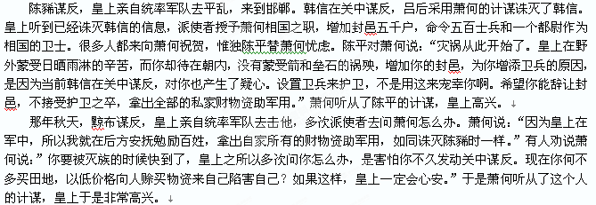皇上结束了对黥布的攻杀回来，百姓在路上拦住皇上，不让前行，向皇上呈上状纸告相国强行贱买百姓田地房屋的有数千人。皇上回到京城，萧何拜见皇上，皇上笑着说：“现今的相国对老百姓是多么有利！”皇上就把百姓上告的状纸全部丢给萧何，说：“你自己去向百姓谢罪。”后来，萧何替百姓请求说：“长安土地狭小，上林多有空地，荒废在那里，希望发布命令让百姓进入上林耕种，不收取禾杆，把它们留下作为野兽的饲料。”皇上非常生气地说：“你一定接受了商人的很多财物，这才来替他们请求要我的上林苑！”于是，把萧何交给廷尉，戴上刑具，拘囚起来。过了几天，王卫尉待走到皇上面前说：“在自己的职责范围内，如果遇到对百姓有利的事情就替他们请求，这的确是宰相应做的事情。陛下为什么却怀疑相国接受了商人的钱财呢！”这天，皇上派使者拿着符节赦免放出了萧何。萧何年老，一向恭敬谨慎，赤着脚入朝谢罪。皇上说：“你为百姓请求耕种我的上林苑，我没有答应你，我不过是桀纣那样的一个国君，而你却是个好相国。我故意拘囚你，是要让百姓知道我的过错。”
（三）13.（1）“袅袅”写柳枝在春风吹拂下的摇曳之态（1分），“青青”绘桑叶葱茏青翠之色（1分），这两个叠词渲染出一种充满生机、令人沉迷的无尽春意，同时又增添了诗歌的韵律感和音乐美（１分）。
（2）抓取了“提笼忘采叶”这一细节（1分）：和众多的采桑女一样，本来是到郊外采桑叶喂春蚕的女主人公，却倚树凝思，一动不动，手里提着个空空的竹篮。这一特写镜头表明了她虽身在桑下却心不在“桑”，而是心事重重、不断思念自己远在渔阳从军的丈夫。（3分）
三、背诵默写：（1）又有清流激湍；引以为流觞曲水（2）纵一苇之所如，凌万顷之茫然
（3）秦爱纷奢，奈何取之尽锱铢（4）暧暧远人村，鸡鸣桑树颠
四、现代文阅读：
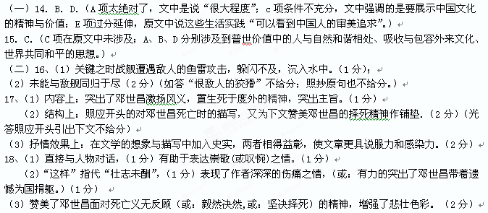五、语言运用：
19、少年纯真，青年奔放，中年沉稳，老年庄严，各阶段的不同性情，连缀起绚烂的人生。（各个人生阶段各1分，句式整洁1分）
20、二十四史是为封建统治阶级提供历史借鉴而编撰的，对中国四千多年历史作了比较的系统记录，被封建统治者称为“正史”的纪传体史书。

